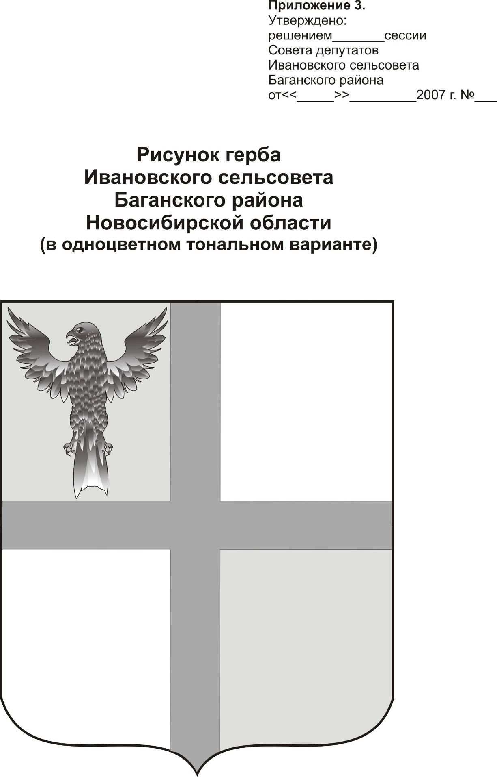
АДМИНИСТРАЦИЯ ИВАНОВСКОГО СЕЛЬСОВЕТА
БАГАНСКОГО РАЙОНА НОВОСИБИРСКОЙ ОБЛАСТИ

РАСПОРЯЖЕНИЕ

12.12.2014 № 50

с. Ивановка

Об организации, праздновании и обеспечении безопасности населения
в Новогодние и рождественские праздники

В целях организованного проведения новогодних и рождественских праздников, обеспечения безаварийной эксплуатации учреждений муниципального образования, сохранности оборудования и имущества, предотвращения происшествий и чрезвычайных ситуаций на территории поселения:
1. Руководителям учреждений, организаций рекомендую:
1.1. Усилить контроль над противопожарной безопасностью зданий и сооружений, обратить особое внимание на использование электронагревательных приборов.
1.2. С 30.12.2014 по 11.01.2015 года обеспечить круглосуточное дежурство в подведомственных учреждениях, организациях с обходом всех помещений, зданий. Дежурство планировать с 9.00 на сутки.
1.3. Обо всех случаях чрезвычайных ситуаций докладывать дежурному по администрации.
1.4. Провести проверки антитеррористической защищенности мест проведения праздничных мероприятий с массовым участием людей, вести постоянную связь с органами правопорядка.
1.5. Провести дополнительные инструктажи ответственных лиц и персонала на объектах проведения праздничных мероприятий по повышению бдительности, порядку действий при возникновении террористических угроз и иных чрезвычайных ситуаций.
2. Запретить на территории поселения продажу не сертифицированных пиротехнических изделий.
3. Запретить использование в местах проведения массовых мероприятий (школы, детский сад, сельские клубы, ДК, спортивный комплекс) пиротехнических средств.
4. Местом проведения праздничных салютов и фейерверков установить:
- в селе Ивановка - стадион ул. Центральная 29а;
- в деревне Подольск – пустырь ул.Степная 7
- в деревне Грушевка - площадь сельского клуба.
5. Директору МУП ИКС «Ивановский коммунальщик» Мищенко Б.А. содержать в рабочем состоянии ремонтную бригаду.
6. Разрешить Остапенко Л.Н. и Степкиной И.С. проведение новогодней дискотеки в ночное время (с 24-00 до 8-00 час.).
7.Утвердить график проведения новогодних праздников на территории поселения (приложение №1).
8. Утвердить график дежурства по администрации сельсовета в праздничные дни (приложение №2).
9. Специалисту 2 разряда Ритер Е.А. подготовить график проведения новогодних праздников и график дежурства довести до всех заинтересованных лиц, и организаций.

. Глава Ивановского сельсовета
Баганского района Новосибирской области Н.Б.Шульга

Ритер Екатерина Андреевна
39-219

УТВЕРЖДЕН
распоряжением администрации Ивановского сельсовета
№ 50 от 12.12.2014

ГРАФИК
проведения новогодних и рождественских праздников
на территории
Ивановского сельсовета

Дата | Время | Наименование учреждения | Ответственные | контактный  телефон
29.12.2014 | с 12-00 до 13-00 | Грушевский СК | Остапенко Л.Н.
29.12.2014 | с 12-00 до 13-00 | Подольский СК | Степкина И.С. | 39-218
29.12.2014 | с 11-00 до 12-00 | Ивановский СДК  (детская елка) | Зыкова Л.И. | 39-239
28.12.2014 | с 11-00  до 13-00 | Ивановская средняя школа | Бухмиллер О.В.,  учителя нач.классов | 39-281
28.12.2014 | с 14-00  до 17-00 | Ивановская средняя школа | Бухмиллер О.В  кл. руководители среднего звена | 39-281
28.12.2014 | с 18-00  до 22-00 | Ивановская средняя школа | Кацендорн Л.П.,  кл. руководители  старшего звена | 39-281
31.12.2014 | с 099-00  до 13-00 | Ивановский детский сад | Гекель Л.И. | 39-284
31.12.2014 | с 20-00  до 22-00 | Ивановский СДК | Зыкова Л.И.  Тимошенко О.С. | 39-239
31.12.2014 | с 20-00  до 22-00 | Грушевский СК | Остапенко Л.Н.
31.12.2014 | с 20-00  до 22-00 | Подольский СК | Степкина И.С. | 39-218
02.01.2015 | с 12-00 до13.00 | Ивановский СДК, каток | Зыкова Л.И | 39-239
03.01.2015  04.01.2015 | с 20-00 до 24-00  с 12-00 до 13-00 | Ивановский СДК  (вечер отдыха)  Ивановский СДК | Зыкова Л.И.  Тимошенко О.С.  Тимошенко О.С. | 39-239  39-239
06.01.2015 | с 12-00 до 13-00 | Грушевский СК | Остапенко Л.Н.
07.01.2015 | с 20-00  до 24-00 | Ивановский СДК | Зыкова Л.И. | 39-239

УТВЕРЖДЕН
распоряжением администрации
Ивановского сельсовета
№ 50 от 12.12.2014
ГРАФИК ДЕЖУРСТВА В ПРАЗДНИЧНЫЕ ДНИ
ПО АДМИНИСТРАЦИИ ИВАНОВСКОГО СЕЛЬСОВЕТА

№  п/п | Ф.И.О. | Должность | телефон рабочий | телефон  домашний | Декабрь 2014 | Январь 2015 |  |  |  |  |  |  |  |  |  |  | подпись
 |  |  |  |  | 31 | 1 | 2 | 3 | 4 | 5 | 6 | 7 | 8 | 9 | 10 | 11
1 | Шульга Н.Б. | Глава сельсовета | 39-224 | 39-340 | X |  |  |  |  |  |  |  | X
2 | Мищенко Б.А. | Директор  МУП ИКС | 39-217 | 39-251 |  | X |  |  |  |  |  |  |  | X
3 | Пащенко И.А. | Специалист администрации | 39-342 | 39-229 |  |  |  |  | X
4 | Ритер Е.А. | Специалист 2 разряда | 39-219 | - |  |  |  |  |  |  | X
5 | Пенчук Т.Ю. | Бухгалтер  МУП ИКС | 39-217 | 39-288 |  |  | X
6 | Подобная В.М. | Специалист –бухгалтер  администрации | 39-216 | 39-213 |  |  |  |  |  | X |  |  |  |  |  | X
7 | Шабалина И.А. | Зам. Главы | 39-219 | 39-204 |  |  |  | X |  |  |  |  |  |  | X
8 | Костина Г.Н. | Директор ХЭС | 39-216 | 39-257 |  |  |  |  |  |  |  | X

